Informazioni sullo scarico dei liquidi
Manuale officina KDI 1903 M (Rev_09.6)

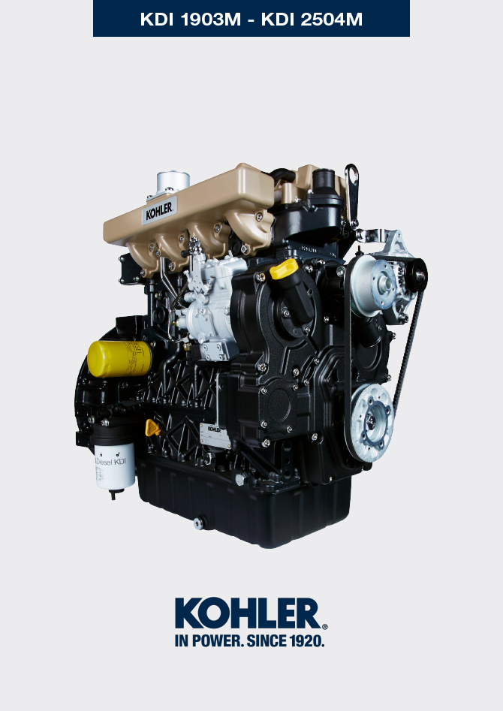
Sommario
1. TITOLO 1 2
1.1. Asdfsdfsdf 2
1.2. Asdfsdfsdfggg 2

Informazioni sullo scarico dei liquidi

Liquido refrigerante
Importante  - Prima di eseguire l'operazione vedere il Par. 3.3.2 .  NOTA: Componente non necessariamente fornito da KOHLER .  La rappresentazione del radiatore è puramente indicativa.  Avvertenza  - Presenza di vapore e liquido refrigerante in pressione. Pericolo di ustioni.  - Svitare il tappo A con cautela (circuito in pressione). | 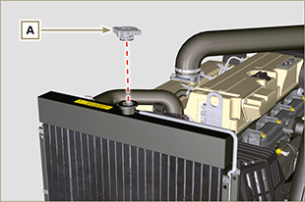  Fig 5.1
- Svitare il tappo D , rimuovere la guarnizione E , scaricare tutto il liquido contenuto all'interno del radiatore G in un contenitore appropriato e consultare il ( Par. 3.6 ). | 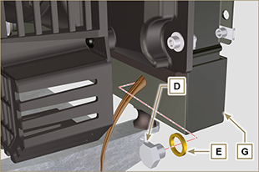  Fig 5.2
- Svitare il tappo F per consentire di scaricare tutto il liquido dell'impianto contenuto all'interno dei condotti nel basamento motore in un contenitore appropriato e consultare il ( Par. 3.6 ). | 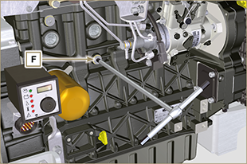  Fig 5.3  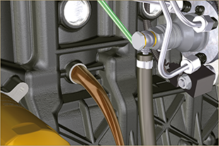  Fig 5.4
NOTA: Cliccare a fianco per riprodurre la procedura. | https://www.youtube.com/embed/wXSb6sOYsD8?rel=0

Olio motore
Importante  - Prima di eseguire l'operazione vedere il Par. 3.3.2 .  Avvertenza  L'operazione di scarico dell'olio, dovendo essere effettuata a motore caldo, richiede particolare cura per evitare ustioni. Evitare il contatto dell'olio con la pelle per i pericoli che ne possono derivare alla salute, si consiglia l'uso di una pompa aspirazione olio tramite il foro dell'asta livello olio B .  NOTA: Eseguire questa operazione a motore caldo, per avere una migliore fluidità dell’olio ed ottenere uno scarico completo delle impurità in esso contenute.  - Svitare il tappo rifornimento olio A .  - Estrarre l'asta livello olio B .  - Rimuovere il tappo scarico olio D e la guarnizione E (il tappo scarico olio è presente su entrambi i lati della coppa olio).  - Scaricare l'olio in un contenitore appropriato.  (Per lo smaltimento dell'olio esausto fare riferimento al Par 3.6 ).  - Eseguire le operazioni descritte al Par. 6.6. | 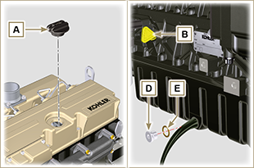 Fig. 5.4
NOTA: Cliccare a fianco per riprodurre la procedura. | https://www.youtube.com/embed/KgZ2JBPCGPk?rel=0

